Projeto Sistema Biblioteca

Documento de Requisitos

Ciência da Computação - UPF

Disciplina de Engenharia de Software

Prof.: Jeangrei Veiga

maio /2019

Felipe Lima Hauschild

Histórico de Revisões

|  |  |  |  |
| --- | --- | --- | --- |
| **Data** | **Versão** | **Descrição** | **Autor** |
| 14/05/19 | 1.00 | Criação do documento | Felipe Lima Hauschild |
| 28/05/19 | 1.01 | Atualização dos requisitos e casos de uso | Felipe Lima Hauschild |
|  |  |  |  |
|  |  |  |  |
|  |  |  |  |
|  |  |  |  |
|  |  |  |  |
|  |  |  |  |
|  |  |  |  |

ÍNDICE

Sumário

1 INTRODUÇÃO 4

1.1 Identificação do Domínio (escopo) 4

1.2 Principais Stakeholders 4

2 REQUISITOS 4

2.1 Requisitos Funcionais 5

2.1.1 RF01 – XXXXXXX 5

2.2 Requisitos Não-Funcionais 6

2.2.1 Requisitos de XXXXXXXXXXXXXXXXX 6

3 ESPECIFICAÇÃO 7

3.1 Diagrama de Casos de Uso Geral 7

3.2 Especificação do caso de uso 7

3.2.1 UC01 – Manter Livro 7

4 MATRIZ DE RASTREABILIDADE 8

4.1 Requisito Funcional (RF) X Requisito Funcional (RF) 8

4.2 Requisito Funcional (RF) X Caso de Uso (UC) 8

**_______________________________________________________________________________________________________________________________________________________________________________________________________**

***Documento de Análise e Projeto do Produto***

**_______________________________________________________________________________________________________________________________________________________________________________________________________**

# INTRODUÇÃO

## Identificação do Domínio (escopo)

* A solução deverá utilizar o navegador de internet Google Chrome para ser executado;
* O acesso deverá ocorrer somente por pessoas autorizadas;
* A senha deverá ser criptografada antes de ser armazenada;
* Ao receber um novo livro, a bibliotecaria registra o livro e seus exemplares;
* O empréstimo de livro deverá ser realizado somente para alunos que possuem cadastro;
* O atendente tem acesso a todas funcionalidades disponíveis na solução, enquanto o aluno pode somente consultar livros disponíveis para empréstimos.
* A solução deve permitir um ou mais empréstimo de livro para um aluno;
* A solução deve calcular a data de devolução do livro (7 dias após a data do empréstimo), sendo:
  + Um dia antes de vencer a data de devolução, o aluno deve receber um e-mail informando sobre a expiração do período do empréstimo.
  + Após o período de empréstimo e o livro não foi renovado, o mesmo deve calcular uma multa pré-definida pelo sistema.
* Quando o livro é devolvido para biblioteca, o mesmo recebe o status de liberado para novo empréstimo.

## Principais Stakeholders

|  |  |  |
| --- | --- | --- |
| **Nome** | **Responsabilidade** | **Dados para contato** |
|  |  |  |
|  |  |  |
|  |  |  |
|  |  |  |
|  |  |  |

# REQUISITOS

*“Os requisitos de um sistema são as descrições do que o sistema deve fazer, os serviços que oferecem e as restrições a seu funcionamento. Esses requisitos refletem as necessidades dos clientes para um sistema que serve a uma finalidade determinada, como controlar um dispositivo, colocar um pedido ou encontrar informações.”*

*SOMMERVILLE, I. Engenharia de Software. 9ª. ed. São Paulo: Person Education do Brasil, 2011 P. 57.*

***Identificação dos Requisitos***

*Cada requisito será unicamente identificado no formato [tipoRequisito.numero]. Para requisitos funcionais, o código do tipo de requisito será RF, e para requisitos não funcionais, RNF. Um número será assinalado a cada requisito de forma incremental, na ordem que forem mencionados neste documento.*

***Prioridade dos Requisitos***

*Para estabelecer a prioridade do requisito, será utilizado uma escala que inicia com numero [1] até [5]. Quanto menor o número, maior a prioridade do requisito.*

***Importância do Requisito***

*Para estabelecer a importância do requisito, serão utilizadas as opções:*

***Essencial*** *- Realmente é fundamental para o sistema, sem o qual o sistema não pode ser dado como “completo”, ou “apto para produção”. São requisitos que se não são implementados* ***impedem uma implantação*** *ou a conclusão do sistema. São* ***compulsórios,*** *não sendo possível aplicar soluções de contorno ou paliativos para eles.*

***Importante*** *- Deve ser parte do escopo, mas* ***não bloqueia o sistema a entrar em produção****. É como se o sistema ficasse com uma “pendência” de escopo – criando*[*débito técnico*](http://www.ateomomento.com.br/o-debito-tecnico/) *– que será atendido em momento oportuno. Sem um requisito importante, o sistema* ***poderá rodar, funcionar, ser utilizado****. Pode ser simplesmente postergado para pós-implantação, ou ser atendido temporariamente por soluções de contorno ou paliativos.*

***Desejável*** *-* ***Não é indispensável para o sistema estar completo****, para entrar em produção. Também não é algo que, mesmo postergado, deverá ser feito obrigatoriamente. Sem um requisito desejável o sistema* ***deve funcionar de maneira satisfatória****, atendendo completamente seu objetivo. Por ser algo que não precisa ser feito para que o sistema esteja completo, é a menor das prioridades, e deve ser postergado para, se possível ser viabilizado no futuro.*

*Disponível: < http://www.ateomomento.com.br/priorizacao-de-requisitos/>. Acesso ago. 2017.*

## Requisitos Funcionais

*“Os requisitos funcionais descrevem a funcionalidade ou os serviços que se espera que o sistema realize em benefício dos usuários. Eles variam de acordo com o tipo de software em desenvolvimento, com usuários e com o tipo de sistema que está sendo desenvolvido. Requisitos funcionais podem ser expressos de diversas maneiras e, como já foi dito acima, em diferentes níveis de detalhamento. Os requisitos funcionais de usuários definem recursos específicos que devem ser fornecidos pelo sistema.”*

*SOMMERVILLE, I.* ***Engenharia de Software****. 9ª. ed. São Paulo: Person Education do Brasil, 2011. p. 59.*

### RF01 – Gerenciar Pessoa

**Importância:** [X] essencial [ ] importante [ ] desejável**Dependência do(s) requisito(s):** [ NÃO ]   
**Priorização:** [ 1 ]

**PROBLEMAS/NECESSIDADES IDENTIFICADAS**

Manter informações referente a manutenção de pessoas, as quais serão utilizadas para realizar o login e empréstimo.

**SOLUÇÃO**

Criar manutenção de pessoas, com a possibilidade de inserção, alteração e exclusão.

Dados que deverão ser considerados para cadastro.

* Nome
* Data de nascimento
* CPF
* E-mail
* Senha

**RESTRIÇÕES / EXCEÇÕES**

* O CPF deve ser único;
* O e-mail deve ser único;
* A senha deve conter no mínimo 6 caracteres;
* Os campos nome, data de nascimento, CPF, e-mail e senha são obrigatórios.

### RF02 – Gerenciar Livro

**Importância:** [ X ] essencial [ ] importante [ ] desejável**Dependência do(s) requisito(s):** [ NÃO ]   
**Priorização:** [ 1 ]

**PROBLEMAS/NECESSIDADES IDENTIFICADAS**

Manter informações referente a manutenção de livros, as quais serão utilizadas para a realização de empréstimo.

**SOLUÇÃO**

Criar manutenção de livros, com a possibilidade de inserção, alteração e exclusão.

Dados que deverão ser considerados para cadastro.

* Título;
* Autor;
* Ano;
* Editora;
* ISBN;
* Observação;

**RESTRIÇÕES / EXCEÇÕES**

* O ISBN deve ser único.

### RF03 – Gerenciar Emprestimo

**Importância:** [ X ] essencial [ ] importante [ ] desejável**Dependência do(s) requisito(s):** [ Livro e Pessoa ]   
**Priorização:** [ 1 ]

**PROBLEMAS/NECESSIDADES IDENTIFICADAS**

Manter informações referente a quantidade de livros e manutenção de empréstimos, as quais serão utilizadas para realizar multas e/ou cobranças dos empréstimos.

**SOLUÇÃO**

Criar manutenção de empréstimos, com a possibilidade de inserção, alteração e exclusão. Para controle do mesmo.

Dados que deverão ser considerados para cadastro.

* Pessoa;
* Livro;
* Data do empréstimo;
* Data de devolução;

**RESTRIÇÕES / EXCEÇÕES**

* Um empréstimo pode conter mais de um livro;
* Devolução calculada será após 7 dias do empréstimo;
  + Um dia antes de vencer a devolução, a pessoa receberá um e-mail informando sobre a expiração do empréstimo;
  + Após o período de empréstimo e o livro não foi renovado, o mesmo deve calcular uma multa pré-definida pelo sistema;
* Quando o livro é devolvido para biblioteca, o mesmo recebe o status de liberado para novo empréstimo;
* A data de devolução poderá ser renovada. Caso não seja respeitada, a multa será aplicada;
* O atendente tem acesso a todas funcionalidades disponíveis na solução, enquanto o aluno pode somente consultar livros disponíveis para empréstimos.

## Requisitos Não-Funcionais

*“Os requisitos não funcionais são aqueles que não dizem respeito diretamente às funcionalidades fornecidas pelo sistema. Podem estar relacionados a propriedades de sistemas emergentes, como confiabilidade, tempo de resposta, espaço em disco, desempenho e outros atributos de qualidade do produto. Às vezes podem dizer respeito ao sistema como um todo. Isso significa que na maioria das vezes eles são mais importantes que os requisitos funcionais individuais. Se uma falha em cumprir um requisito funcional pode comprometer parte do sistema, uma falha em cumprir um requisito não funcional pode tornar todo o sistema inútil”.*

*SOMMERVILLE, I.* ***Engenharia de Software****. 9ª. ed. São Paulo: Person Education do Brasil, 2011. p. 60.*

x

Os requisitos que descrevem os aspectos não-funcionais do sistema são apresentados a seguir:

### Requisitos de Segurança

|  |  |
| --- | --- |
| **Ident.** | **Descrição** |
| RNF/SEG-01 | O usuário autorizado deverá efetuar login no sistema para poder realizar as operações de manutenção dos requisitos. |

### Requisitos de Interface

|  |  |
| --- | --- |
| **Ident.** | **Descrição** |
| RNF/INT-01 | O sistema deve ter uma interface visual de fácil utilização. |
| RNF/INT-02 | O sistema deve manter uma interface que proporciona alta produtividade para os usuário. |

### Requisitos de Padrões

|  |  |
| --- | --- |
| **Ident.** | **Descrição** |
| RNF/PAD-01 | O sistema deve ser desenvolvido em JAVA + JSF |
| RNF/PAD-02 | O sistema deve utilizar o padrão de desenvolvimentos em camadas |
| RNF/PAD-03 | O sistema deve utilizar banco de dados PostgreSQL |
| RNF/PAD-04 | O sistema deve ser homologado para utilização com Google Chrome. |

### Requisitos de Confiabilidade

|  |  |
| --- | --- |
| **Ident.** | **Descrição** |
| RNF/CON-01 | O sistema deve ficar disponível 24/07. Por não se tratar de um sistema crítico, o mesmo poderá ficar fora do ar por no máximo 24hrs. |

# ESPECIFICAÇÃO

## Diagrama de Casos de Uso Geral

*O diagrama de casos de uso, expresso em UML (Unified Modeling Language), expressa os requisitos funcionais do sistema na forma de casos de uso. Segundo o RUP (Rational Unified Process), para cada requisito funcional tem-se um caso de uso. A descrição textual detalhada dos requisitos funcionais, seus fluxos de atividades e requisitos não funcionais associados pode ser encontrada na próxima seção.*

*Na figura abaixo mostramos a representação gráfica em UML dos casos de uso do sistema.*

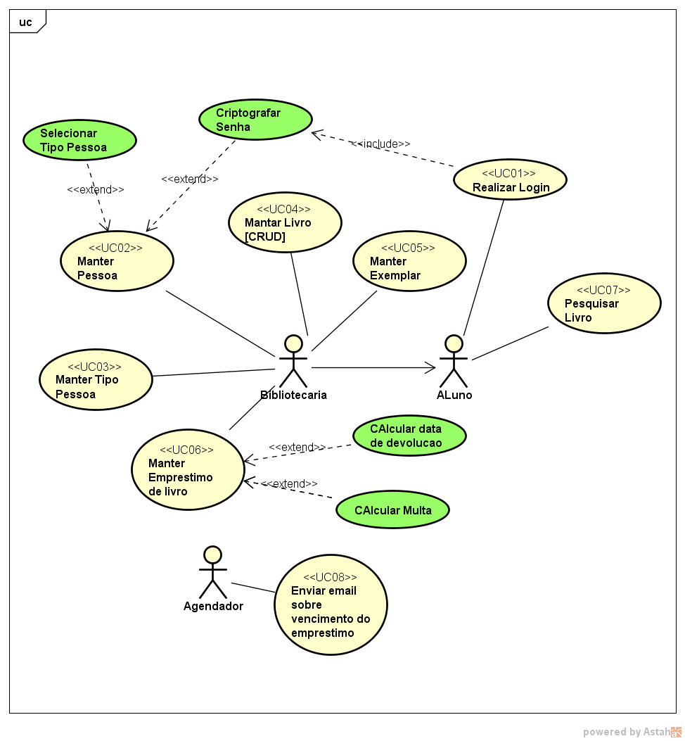

## Especificação do caso de uso

*“Uma especificação de caso de uso é um documento funcional, ou seja, ele descreve as funcionalidades que um sistema deve ter. No caso de uso é apresentado como o sistema deve reagir ao conjunto de entradas que recebe qual o comportamento desse sistema e as saídas que serão geradas.”*

*Disponível: < http://www.devmedia.com.br/elementos-da-especificacao-de-casos-de-uso/34391>. Acesso 02 ago. 2017.*

### UC01 – Realizar Login

|  |  |  |  |
| --- | --- | --- | --- |
| Descrição: | | Este caso de uso descreve a ação para o usuário realizar o acesso ao sistema. | |
| Atores: | | Bibliotecário e Aluno | |
| Prioridade: | | [ 1 ] | |
| Entradas e pré-condições: | | |  |
| Saídas e pós-condições: | | | * Usuário logado. |
| Fluxos de eventos | | | |
| Fluxo principal: | 1. O usuário acessa o formulário a partir do menu principal; 2. O sistema carrega o formulário com os campos em branco; **[FE01] [FE02] [FE03]** | | |
| Fluxo alternativo: | **FA01 – Logar**   1. O usuário preenche os campos de usuário e senha. 2. O usuário seleciona a opção para logar. 3. O sistema valida os dados. **[FE01] [FE02] [FE04]** 4. O sistema exibe a página principal.   **FA02 – Esqueceu a Senha**   1. O usuário seleciona a opção se esqueceu a senha; 2. O sistema abre o formulário para preencher um e-mail. 3. O usuário informa o seu e-mail e seleciona a opção para enviar a senha. **[FA04]** 4. O sistema valida o e-mail do usuário. **[FE01] [FE02]** 5. O sistema envia uma senha temporária para o e-mail validado.   **FA03 – Cadastrar-se**   1. O usuário seleciona a opção para abrir um novo cadastro. 2. O sistema abre o formulário em branco para cadastrar o usuário. 3. O usuário preenche os campos com seus dados. 4. O usuário seleciona a opção para salvar. **[FA04]** 5. O sistema Verifica se os dados são válidos. **[FE01] [FE02] [FE03]** 6. O sistema salva direciona o usuário para a página principal.   **FA05 – Cancelar**   * + - 1. O usuários seleciona a opção para cancelar.       2. O sistema limpa o formulário e direciona para o formulário de login. | | |
| Fluxo de exceção: | **FE01 – Campo obrigatório não informado**  O sistema verifica se os campos obrigatórios foram preenchidos, caso contrário ele exibe a mensagem com o campo obrigatório que não informado.  **FE02 – Campo E-mail inválido**  O sistema verifica se o e-mail é valido, se for inválido, o sistema exibe uma mensagem de alerta.  **FE03 – Campo E-mail já cadastrado**  O sistema verifica se o E-mail já está cadastrado, se existir o sistema exibe a mensagem de e-mail já cadastrado  **FE04, – Usuário ou senha incorreto**  O sistema valida os dados informados no login, se um dos dados forem inválidos, exibe uma mensagem de alerta. | | |
| Esboço de tela: |  | | |
| Regras de Negócio: |  | | |

### UC01 – Manter Pessoa

|  |  |  |  |
| --- | --- | --- | --- |
| Descrição: | | Este caso de uso descreve a ação para a pessoa realizar a manutenção de seus registros. | |
| Atores: | | Bibliotecário | |
| Prioridade: | | [ 1 ] | |
| Entradas e pré-condições: | | | * Usuário logado e autorizado. |
| Saídas e pós-condições: | | | * Manutenção da pessoa realizada com sucesso. |
| Fluxos de eventos | | | |
| Fluxo principal: | 1. O usuário acessa o formulário a partir do menu principal; 2. O sistema carrega as pessoas cadrastadas; 3. O sistema habilita o botão criar.[FA01**]** | | |
| Fluxo alternativo: | **FA01 – Criar**   1. O usuário seleciona a opção. 2. O sistema carrega um formulário para criar um registro. 3. O usuário informa os dados para cadastro. 4. O usuário executa a ação de salvar. **[FA05] [FE01] [FE02] [FE03]** 5. O sistema salva o registro.   **FA02 – Ver**   1. O usuário seleciona um registro na lista. 2. O sistema habilita o botão de ação [VER]. 3. O usuário seleciona a ação de ver detalhes. 4. O sistema abre o formulário e preenche os campos com detalhes do registro. [FA06]   **FA03 – Editar**   1. O usuário seleciona um registro na lista. 2. O sistema habilita o botão de editar. 3. O usuário executa a ação. 4. O sistema abre o formulário e preenche os campos com detalhes do registro. 5. O usuário altera os dados e executa a ação de salvar **[FA05] [FE01] [FE02] [FE03]** 6. O Sistema Salva o registro.   **FA04 – Excluir**   1. O usuário seleciona um registro na lista. 2. O sistema habilita o botão de ação. 3. O sistema exibe a mensagem de confirmação de exclusão do registro. 4. O usuário confirma a exclusão. **[FA05]** 5. O sistema Exclui o registro.’ 6. O sistema volta para o fluxo principal.   **FA05 – Cancelar**   * + - 1. O sistema fechado o formulário.       2. O sistema volta para o fluxo principal.   **FA06 – Fechar** | | |
| Fluxo de exceção: | **FE01 – Campo obrigatório não informado**  O sistema verifica se os campos obrigatórios foram **prenchidos**, caso contrário ele exibe a mensagem com o campo obrigatório que não informado.  **FE02 – Campo E-mail já existente**  O sistema verifica se o E-mail já está cadastrado, se existir o sistema exibe a mensagem de e-mail já cadastrado  **FE04 – Campo senha com no mínimo 6dígitos**  O sistema verifica se o campo senha possui no mínimo 6 dígitos e caso não possuir, exibe a mensagem de alerta.  **FE04 – Campo senha com no mínimo 6dígitos** | | |
| Esboço de tela: |  | | |
| Regras de Negócio: |  | | |

# MATRIZ DE RASTREABILIDADE

*“Segundo o Guia PMBOK®, a matriz de rastreabilidade dos requisitos associa os requisitos às suas origens e os rastreia durante todo o ciclo de vida do projeto.*

*Seu uso ajuda a garantir que cada requisito adiciona valor de negócio através da sua ligação aos objetivos de negócio e aos objetivos do projeto, além de fornecer um meio de rastreamento do início ao fim do ciclo de vida do projeto, ajudando a garantir que os requisitos aprovados na documentação sejam entregues no final do projeto. Finalmente, fornece uma estrutura de gerenciamento das mudanças do escopo do produto.”*

*Disponível: <* *https://escritoriodeprojetos.com.br/matriz-de-rastreabilidade-dos-requisitos>. Acesso 02 ago. 2017.*

## Requisito Funcional (RF) X Requisito Funcional (RF)

|  |  |  |  |  |  |  |  |  |  |  |  |  |  |  |  |  |  |
| --- | --- | --- | --- | --- | --- | --- | --- | --- | --- | --- | --- | --- | --- | --- | --- | --- | --- |
| **RF** | **RF** | | | | | | | | | | | | | | | | |
|  |  |  |  |  |  |  |  |  |  |  |  |  |  |  |  |  |
|  |  |  |  |  |  |  |  |  |  |  |  |  |  |  |  |  |  |
|  |  |  |  |  |  |  |  |  |  |  |  |  |  |  |  |  |  |
|  |  |  |  |  |  |  |  |  |  |  |  |  |  |  |  |  |  |
|  |  |  |  |  |  |  |  |  |  |  |  |  |  |  |  |  |  |
|  |  |  |  |  |  |  |  |  |  |  |  |  |  |  |  |  |  |

## Requisito Funcional (RF) X Caso de Uso (UC)

|  |  |  |  |  |  |  |  |  |  |  |  |  |  |  |  |  |  |
| --- | --- | --- | --- | --- | --- | --- | --- | --- | --- | --- | --- | --- | --- | --- | --- | --- | --- |
| **RF** | **Caso de Uso** | | | | | | | | | | | | | | | | |
| 01 | 02 | 03 | 04 | 05 | 06 | 07 | 08 |  |  |  |  |  |  |  |  |  |
| 01 | X | X | X |  |  |  |  |  |  |  |  |  |  |  |  |  |  |
| 02 |  |  |  | X | X |  |  |  |  |  |  |  |  |  |  |  |  |
| 03 |  |  |  |  |  | X | X | X |  |  |  |  |  |  |  |  |  |
|  |  |  |  |  |  |  |  |  |  |  |  |  |  |  |  |  |  |
|  |  |  |  |  |  |  |  |  |  |  |  |  |  |  |  |  |  |